**Gadget Galaxy**

**Login pages**

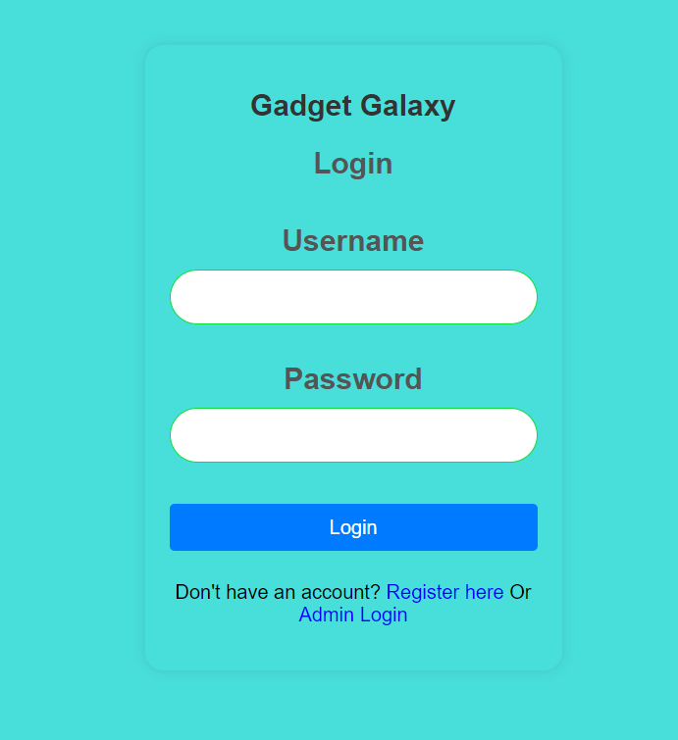 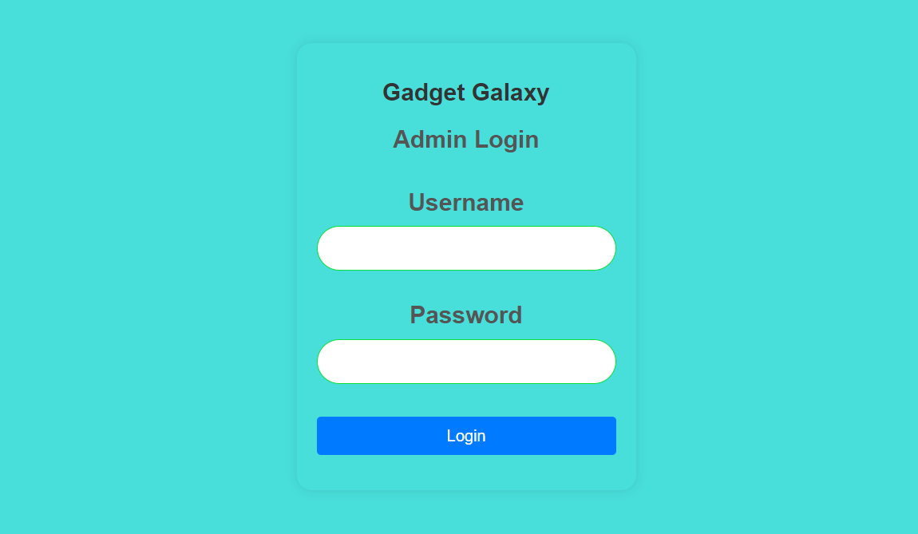

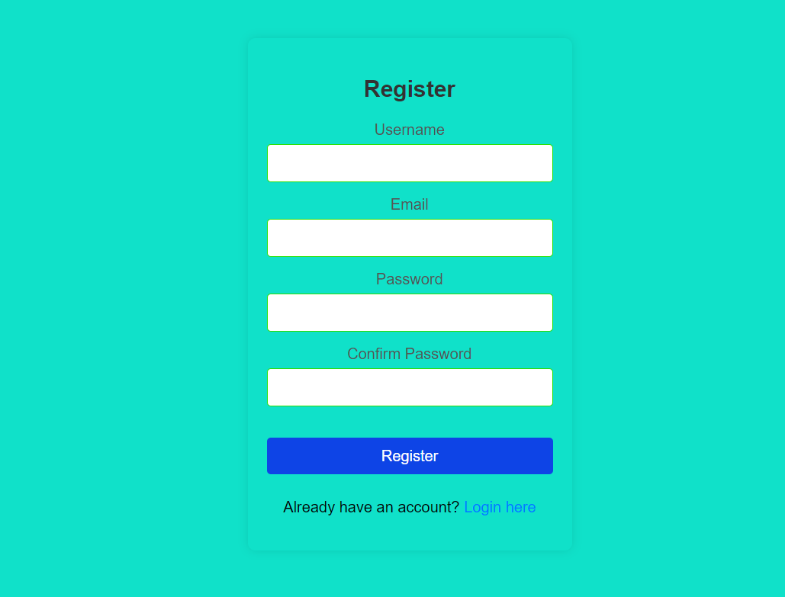

Home pages

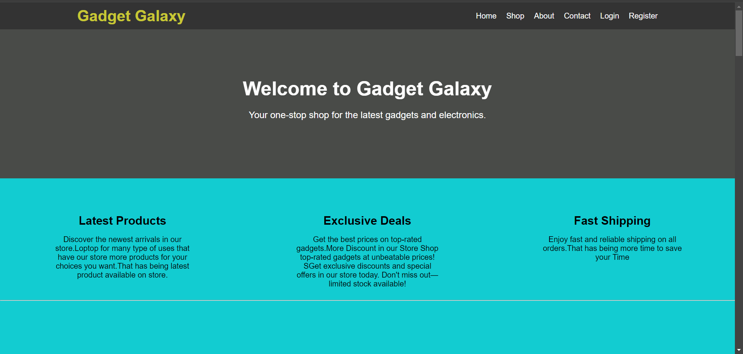

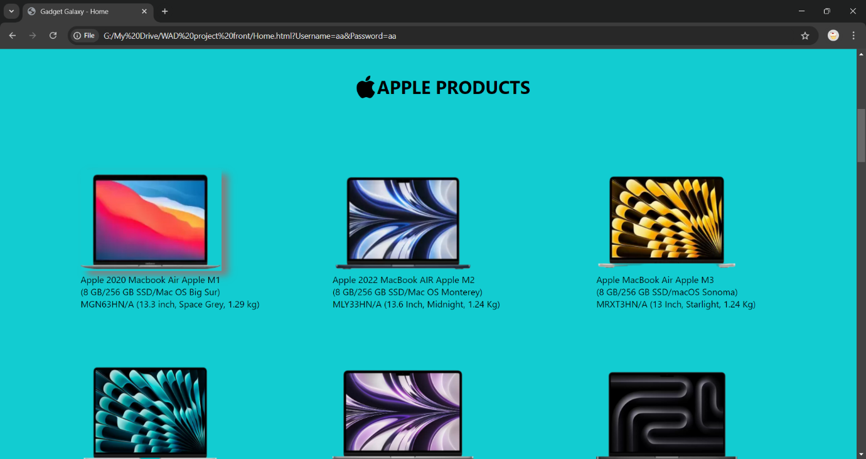

Manage Products

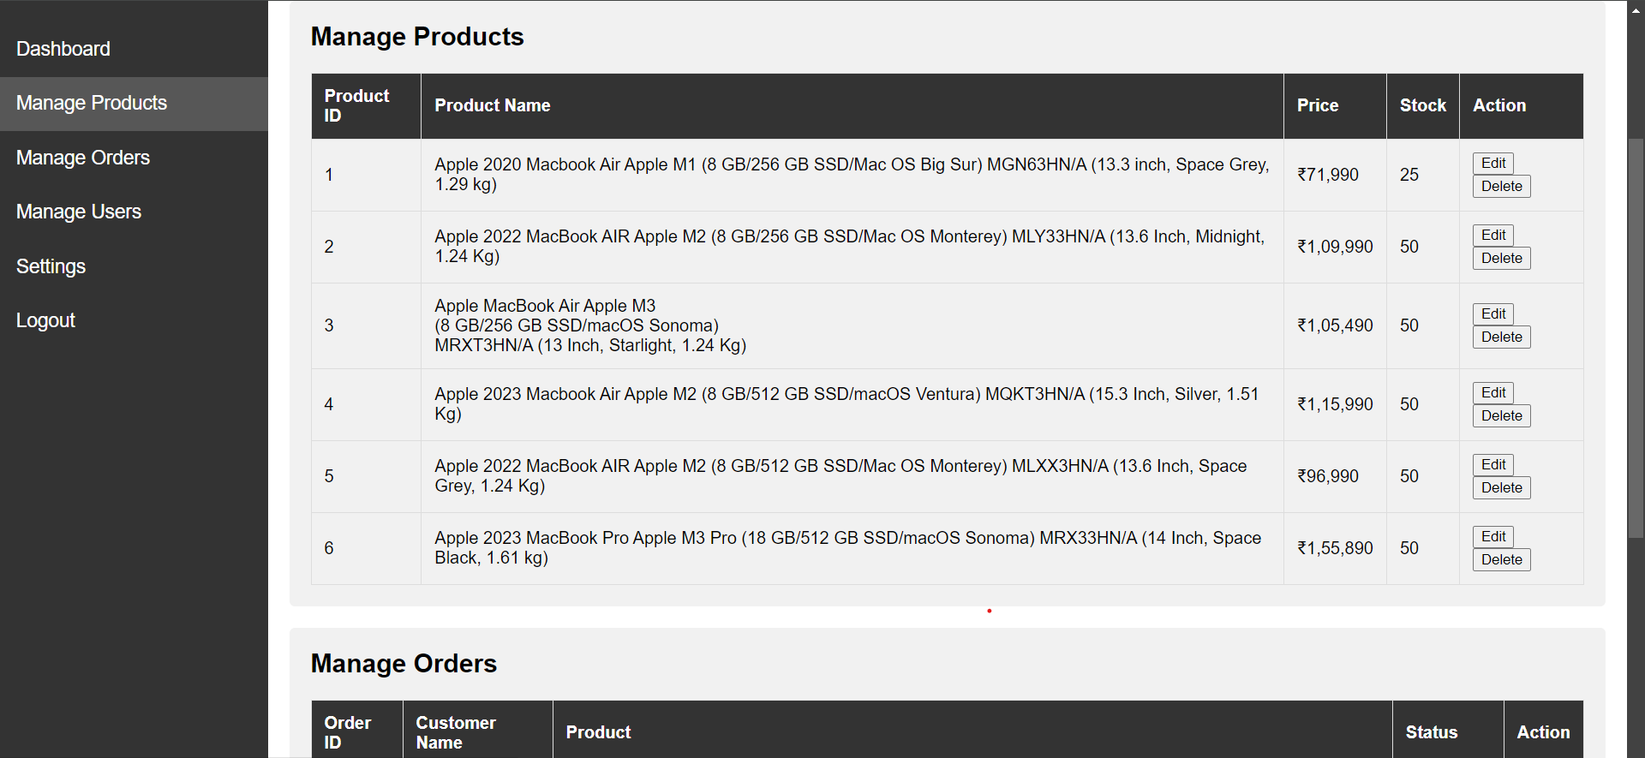

Manage Orders

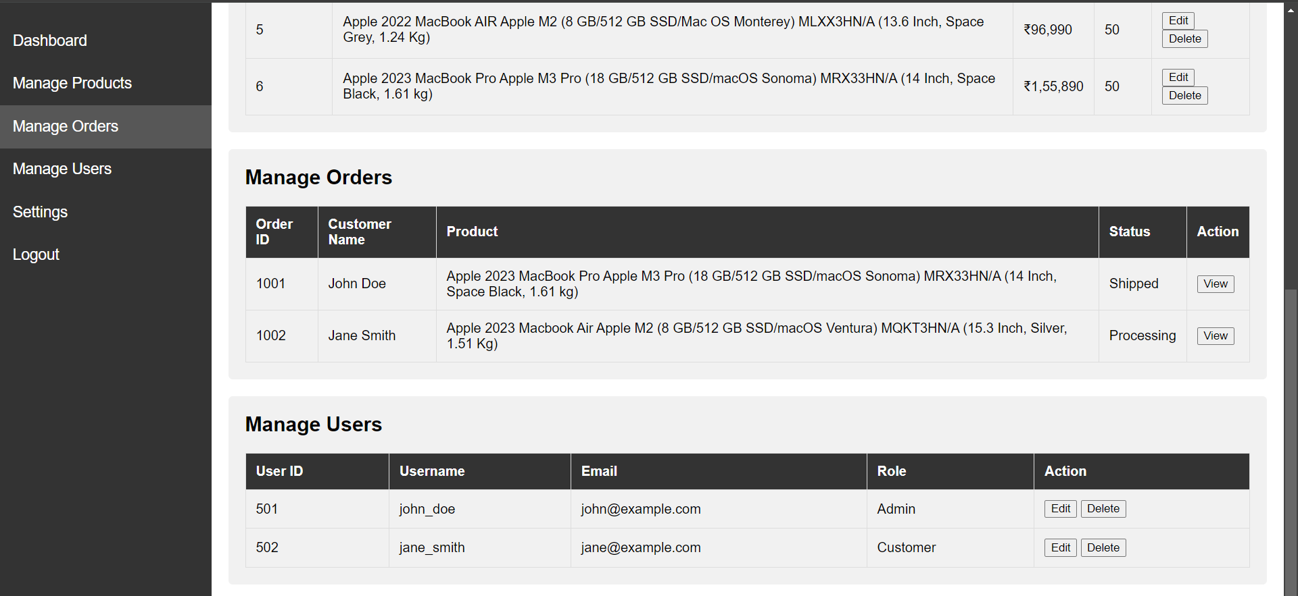

Order Page

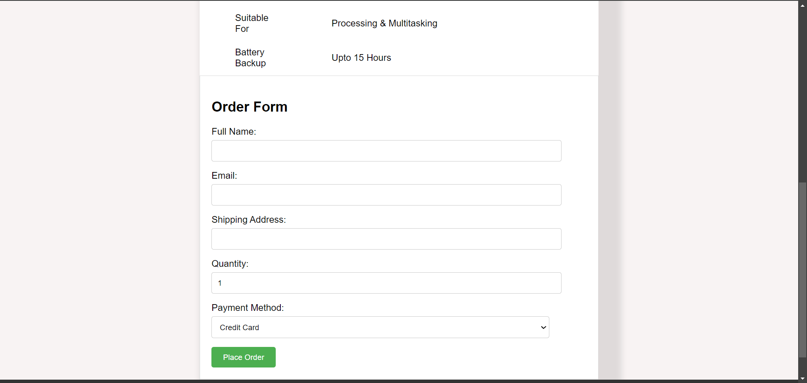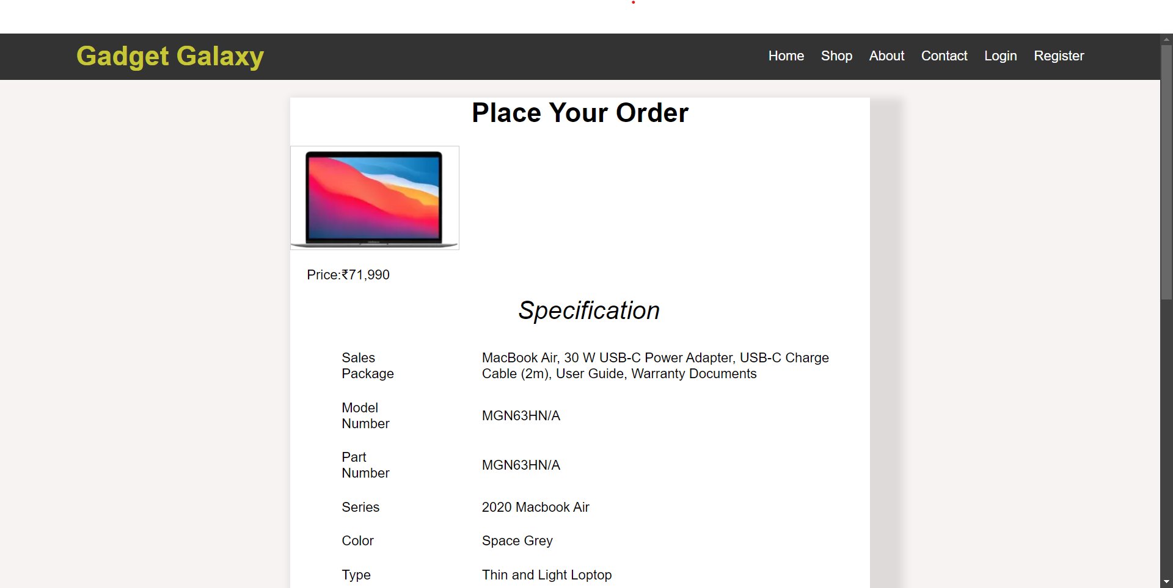



Order Confirmation page

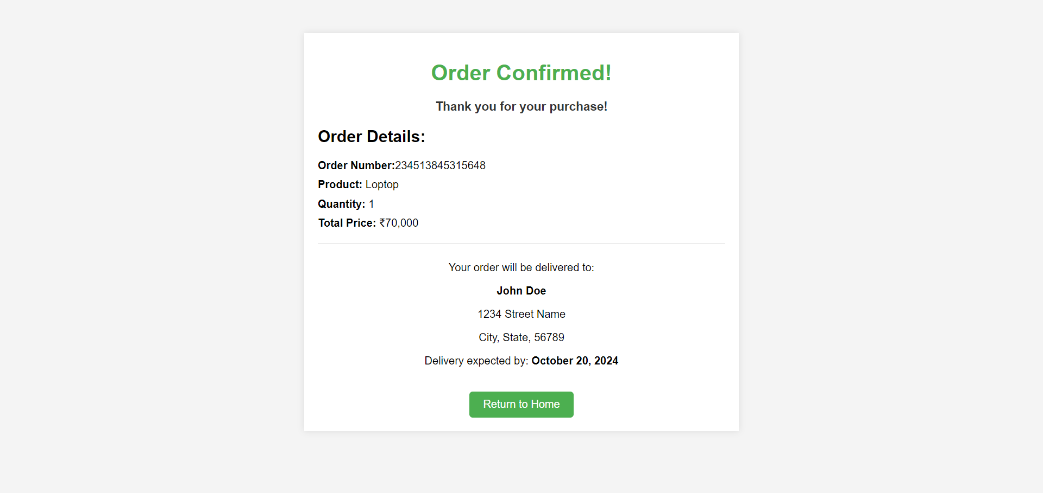

**Code:**

**Login Page:**

<!DOCTYPE html>

<html lang="en">

<head>

<meta charset="UTF-8">

<meta name="viewport" content="width=device-width, initial-scale=1.0">

<title>Gadget Galaxy - Login</title>

<link rel="stylesheet" href="stylelogin.css">

</head>

<body>

<div class="login-container">

<div class="text">

<h1>Gadget Galaxy</h1>

<h2>Login</h2>

<form id="login-container" action="Home.html" method="get">

<h1><label>Username</label></h1>

<input type="text" id="Username" name="Username" required >

<h1><label>Password</label></h1>

<input type="password" id="Password" name="Password" required><br>

<input type="submit" class="but" value="Login">

</form>

<p>Don't have an account? <a href="Register.html">Register here</a> Or <a href="Admin Login.html">Admin Login</a></p>

</div>

</div>

</body>

</html>

body {

    background-image: url('');

    background-repeat: no-repeat;

    background-size: cover;

    font-family: Arial, sans-serif;

    background-color: #10d5cfc3;

    display: flex;

    justify-content: center;

    align-items: center;

    height: 100vh;

    margin: 0;

}

.login-container {

    background-color: #fff;

    padding: 20px;

    border-radius: 15px;

    box-shadow: 0 0 10px rgba(0, 0, 0, 0.1);

    width: 300px;

    text-align: center;

    background:transparent

}

h1 {

    margin-bottom: 10px;

    color: #333;

    font-size: 24px;

}

h2 {

    margin-bottom: 20px;

    color: #555;

}

form {

    display: flex;

    flex-direction: column;

}

label {

    margin-bottom: 5px;

    color: #555;

}

input{

    padding: 10px;

    margin-bottom: 15px;

    border: 1px solid #0ade38;

    border-radius: 40px;

    font-size: 20px;

}

.login{

    text-decoration: none;

}

.but {

    padding: 10px;

    background-color: #007bff;

    color: white;

    border: none;

    border-radius: 4px;

    cursor: pointer;

    font-size: 16px;

}

.but:hover {

    background-color: #57f900;

}

p {

    margin-top: 10px;

}

a {

    color: blue;

    text-decoration: none;

}

Register Page:

<!DOCTYPE html>

<html lang="en">

<head>

<meta charset="UTF-8">

<meta name="viewport" content="width=device-width, initial-scale=1.0">

<title>Register Page</title>

<link rel="stylesheet" href="styleregister.css">

</head>

<body>

<div class="register-container">

<h2>Register</h2>

<form action="Login.html" method="get">

<label for="username">Username</label>

<input type="text" id="username" name="username" required>

<label for="email">Email</label>

<input type="email" id="email" name="email" required>

<label for="password">Password</label>

<input type="password" id="password" name="password" required>

<label for="confirm-password">Confirm Password</label>

<input type="password" id="confirm-password" name="confirm-password" required>

<br>

<input type="submit" class="but" value="Register">

</form>

<p>Already have an account? <a href="Login.html">Login here</a></p>

</div>

</body>

</html>

body {

    font-family: Arial, sans-serif;

    background-color:#10e1c9;

    display: flex;

    justify-content: center;

    align-items: center;

    height: 100vh;

    margin: 0;

}

.register-container {

    background-color: #fff;

    padding: 20px;

    border-radius: 8px;

    box-shadow: 0 0 10px rgba(0, 0, 0, 0.1);

    width: 300px;

    text-align: center;

    background: transparent;

}

h2 {

    margin-bottom: 20px;

    color: #333;

}

form {

    display: flex;

    flex-direction: column;

}

label {

    margin-bottom: 5px;

    color: #555;

}

input {

    padding: 10px;

    margin-bottom: 15px;

    border: 1px solid #27df06;

    border-radius: 4px;

    font-size: 16px;

}

.but {

    padding: 10px;

    background-color: #0e44e6;

    color: white;

    border: none;

    border-radius: 4px;

    cursor: pointer;

    font-size: 16px;

}

.but:hover {

    background-color: #46ed04;

}

p {

    margin-top: 10px;

}

a {

    color: #007bff;

    text-decoration: none;

}

a:hover {

    text-decoration: underline;

}

**Admin Login**

<!DOCTYPE html>

<html lang="en">

<head>

    <meta charset="UTF-8">

    <meta name="viewport" content="width=device-width, initial-scale=1.0">

    <title>Gadget Galaxy - Login</title>

    <style>

        body {

    background-repeat: no-repeat;

    background-size: cover;

    font-family: Arial, sans-serif;

    background-color: #10d5cfc3;

    display: flex;

    justify-content: center;

    align-items: center;

    height: 100vh;

    margin: 0;

}

.login-container {

    background-color: #fff;

    padding: 20px;

    border-radius: 15px;

    box-shadow: 0 0 10px rgba(0, 0, 0, 0.1);

    width: 300px;

    text-align: center;

    background:transparent

}

h1 {

    margin-bottom: 10px;

    color: #333;

    font-size: 24px;

}

h2 {

    margin-bottom: 20px;

    color: #555;

}

form {

    display: flex;

    flex-direction: column;

}

label {

    margin-bottom: 5px;

    color: #555;

}

input{

    padding: 10px;

    margin-bottom: 15px;

    border: 1px solid #0ade38;

    border-radius: 40px;

    font-size: 20px;

}

.login{

    text-decoration: none;

}

.but {

    padding: 10px;

    background-color: #007bff;

    color: white;

    border: none;

    border-radius: 4px;

    cursor: pointer;

    font-size: 16px;

}

.but:hover {

    background-color: #57f900;

}

    </style>

</head>

<body>

    <div class="login-container">

        <div class="text">

        <h1>Gadget Galaxy</h1>

        <h2>Admin Login</h2>

        <form id="login-container" action="Admin.html" method="get">

            <h1><label>Username</label></h1>

            <input type="text" id="Username" name="Username" required >

            <h1><label>Password</label></h1>

            <input type="password" id="Password" name="Password" required><br>

            <input type="submit" class="but" value="Login">

        </form>

        </div>

    </div>

</body></html>

**Admin Panel**

<!DOCTYPE html>

<html lang="en">

<head>

    <meta charset="UTF-8">

    <meta name="viewport" content="width=device-width, initial-scale=1.0">

    <title>Admin Panel - Gadget Galaxy</title>

    <style>

        body {

            font-family: Arial, sans-serif;

            margin: 0;

            padding: 0;

        }

        .sidebar {

            height: 100%;

            width: 250px;

            position: fixed;

            top: 0;

            left: 0;

            background-color: #333;

            padding-top: 20px;

        }

        .sidebar a {

            padding: 15px;

            text-decoration: none;

            font-size: 18px;

            color: white;

            display: block;

        }

        .sidebar a:hover {

            background-color: #575757;

        }

        .main-content {

            margin-left: 250px;

            padding: 20px;

        }

        .main-content h1 {

            font-size: 24px;

            color: #333;

        }

        .card {

            background-color: #f1f1f1;

            padding: 20px;

            margin-bottom: 20px;

            border-radius: 5px;

        }

        .card h2 {

            margin-top: 0;

        }

        table {

            width: 100%;

            border-collapse: collapse;

        }

        table, th, td {

            border: 1px solid #ddd;

        }

        th, td {

            padding: 12px;

            text-align: left;

        }

        th {

            background-color: #333;

            color: white;

        }

    </style>

</head>

<body>

    <div class="sidebar">

        <a href="#dashboard">Dashboard</a>

        <a href="#products">Manage Products</a>

        <a href="#orders">Manage Orders</a>

        <a href="#users">Manage Users</a>

        <a href="#settings">Settings</a>

        <a href="Login.html">Logout</a>

    </div>

    <div class="main-content">

        <h1>Welcome to Gadget Galaxy Admin Panel</h1>

        <div class="card" id="dashboard">

            <h2>Dashboard</h2>

            <p>Overview of sales, orders, and site traffic</p>

        </div>

        <div class="card" id="products">

            <h2>Manage Products</h2>

            <table>

                <thead>

                    <tr>

                        <th>Product ID</th>

                        <th>Product Name</th>

                        <th>Price</th>

                        <th>Stock</th>

                        <th>Action</th>

                    </tr>

                </thead>

                <tbody>

                    <tr>

                        <td>1</td>

                        <td>Apple 2020 Macbook Air Apple M1

                            (8 GB/256 GB SSD/Mac OS Big Sur)

                             MGN63HN/A  (13.3 inch, Space Grey, 1.29 kg)</td>

                        <td>₹71,990</td>

                        <td>25</td>

                        <td><button>Edit</button> <button>Delete</button></td>

                    </tr>

                    <tr>

                        <td>2</td>

                        <td>Apple 2022 MacBook AIR Apple M2

                            (8 GB/256 GB SSD/Mac OS Monterey)

                            MLY33HN/A  (13.6 Inch, Midnight, 1.24 Kg)</td>

                        <td>₹1,09,990</td>

                        <td>50</td>

                        <td><button>Edit</button> <button>Delete</button></td>

                    </tr>

                    <tr>

                        <td>3</td>

                        <td>Apple MacBook Air Apple M3<br>

                            (8 GB/256 GB SSD/macOS Sonoma) <br>

                            MRXT3HN/A  (13 Inch, Starlight, 1.24 Kg)</td>

                        <td>₹1,05,490</td>

                        <td>50</td>

                        <td><button>Edit</button> <button>Delete</button></td>

                    </tr>

                    <tr>

                        <td>4</td>

                        <td>Apple 2023 Macbook Air Apple M2

                            (8 GB/512 GB SSD/macOS Ventura) MQKT3HN/A  (15.3 Inch, Silver, 1.51 Kg)</td>

                        <td>₹1,15,990</td>

                        <td>50</td>

                        <td><button>Edit</button> <button>Delete</button></td>

                    </tr>

                    <tr>

                        <td>5</td>

                        <td>Apple 2022 MacBook AIR Apple M2

                            (8 GB/512 GB SSD/Mac OS Monterey) MLXX3HN/A  (13.6 Inch, Space Grey, 1.24 Kg)</td>

                        <td>₹96,990</td>

                        <td>50</td>

                        <td><button>Edit</button> <button>Delete</button></td>

                    </tr>

                    <tr>

                        <td>6</td>

                        <td>Apple 2023 MacBook Pro Apple M3 Pro

                            (18 GB/512 GB SSD/macOS Sonoma) MRX33HN/A  (14 Inch, Space Black, 1.61 kg)</td>

                        <td>₹1,55,890</td>

                        <td>50</td>

                        <td><button>Edit</button> <button>Delete</button></td>

                    </tr>

                </tbody>

            </table>

        </div>

        <div class="card" id="orders">

            <h2>Manage Orders</h2>

            <table>

                <thead>

                    <tr>

                        <th>Order ID</th>

                        <th>Customer Name</th>

                        <th>Product</th>

                        <th>Status</th>

                        <th>Action</th>

                    </tr>

                </thead>

                <tbody>

                    <tr>

                        <td>1001</td>

                        <td>John Doe</td>

                        <td>Apple 2023 MacBook Pro Apple M3 Pro

                            (18 GB/512 GB SSD/macOS Sonoma) MRX33HN/A  (14 Inch, Space Black, 1.61 kg)</td>

                        <td>Shipped</td>

                        <td><button>View</button></td>

                    </tr>

                    <tr>

                        <td>1002</td>

                        <td>Jane Smith</td>

                        <td>Apple 2023 Macbook Air Apple M2

                            (8 GB/512 GB SSD/macOS Ventura) MQKT3HN/A  (15.3 Inch, Silver, 1.51 Kg)</td>

                        <td>Processing</td>

                        <td><button>View</button></td>

                    </tr>

                </tbody>

            </table>

        </div>

        <div class="card" id="users">

            <h2>Manage Users</h2>

            <table>

                <thead>

                    <tr>

                        <th>User ID</th>

                        <th>Username</th>

                        <th>Email</th>

                        <th>Role</th>

                        <th>Action</th>

                    </tr>

                </thead>

                <tbody>

                    <tr>

                        <td>501</td>

                        <td>john_doe</td>

                        <td>john@example.com</td>

                        <td>Admin</td>

                        <td><button>Edit</button> <button>Delete</button></td>

                    </tr>

                    <tr>

                        <td>502</td>

                        <td>jane_smith</td>

                        <td>jane@example.com</td>

                        <td>Customer</td>

                        <td><button>Edit</button> <button>Delete</button></td>

                    </tr>

                </tbody>

            </table>

        </div>

    </div>

</body>

</html>

**Home Page**

<!DOCTYPE html>

<html lang="en">

<head>

    <meta charset="UTF-8">

    <meta name="viewport" content="width=device-width, initial-scale=1.0">

    <title>Gadget Galaxy - Home</title>

    <link rel="stylesheet" href="stylehome.css">

</head>

<body>

    <header>

        <div class="container">

            <h1>Gadget Galaxy</h1>

            <nav>

                <ul>

                    <li><a href="Home.html">Home</a></li>

                    <li><a href="All product.html">Shop</a></li>

                    <li><a href="#about">About</a></li>

                    <li><a href="#about">Contact</a></li>

                    <li><a href="Login.html">Login</a></li>

                    <li><a href="Register.html">Register</a></li>

                </ul>

            </nav>

        </div>

    </header>

    <section class="hero">

        <div class="container">

            <h2>Welcome to Gadget Galaxy</h2>

            <p>Your one-stop shop for the latest gadgets and electronics.</p>

        </div>

    </section>

    <section class="features">

        <div class="container">

            <div class="feature">

                <h3>Latest Products</h3>

                <p>Discover the newest arrivals in our store.Loptop for many type of uses that have our store

                    more products for your choices you want.That has being latest product available on store.

                </p>

            </div>

            <div class="feature">

                <h3>Exclusive Deals</h3>

                <p>Get the best prices on top-rated gadgets.More Discount in our Store Shop top-rated gadgets at unbeatable prices!

                    SGet exclusive discounts and special offers in our store today.

                    Don't miss out—limited stock available!</p>

            </div>

            <div class="feature">

                <h3>Fast Shipping</h3>

                <p>Enjoy fast and reliable shipping on all orders.That has being more time to save your Time </p>

            </div>

        </div>

        <hr>

        <div>

            <table align="center">

                <th colspan="5">

                    <center><h1 style="font-size: xx-large;"><sub><img src="apple.png" height="40px" width="40px"></sub>APPLE PRODUCTS</h1></center>

                </th>

                <tr>

                    <td><img src="M1.png" class="lop"  height=180px  width=250px><br>

                            <a href="Order M1.html">Apple 2020 Macbook Air Apple M1<br>

                                (8 GB/256 GB SSD/Mac OS Big Sur)<br>

                                 MGN63HN/A  (13.3 inch, Space Grey, 1.29 kg)</a>

                    </td>

                    <td>

                        <img src="M2.png" class="lop"  height=180px  width=250px><br>

                        <a href="Order M2.html">Apple 2022 MacBook AIR Apple M2

                            <br>(8 GB/256 GB SSD/Mac OS Monterey)<br>

                            MLY33HN/A  (13.6 Inch, Midnight, 1.24 Kg)</a>

                    </td>

                    <td>

                        <img src="M3.png" class="lop"  height=180px  width=250px><br>

                        <a href="Order M3.html">Apple MacBook Air Apple M3<br>

                            (8 GB/256 GB SSD/macOS Sonoma) <br>

                            MRXT3HN/A  (13 Inch, Starlight, 1.24 Kg)</a>

                    </td>

                </tr>

                <tr>

                    <td><img src="M2.1.png" class="lop"  height=180px  width=250px><br>

                        <a href="Order M2.1.html">Apple 2023 Macbook Air Apple M2<br>

                            (8 GB/512 GB SSD/macOS Ventura) MQKT3HN/A  (15.3 Inch, Silver, 1.51 Kg)</a>

                        </td>

                    <td><img src="M2.2.png" class="lop"  height=180px  width=250px><br>

                        <a href="Order M2.2.html">Apple 2022 MacBook AIR Apple M2<br>

                            (8 GB/512 GB SSD/Mac OS Monterey) MLXX3HN/A  (13.6 Inch, Space Grey, 1.24 Kg)</a>

                        </td>

                    <td><img src="M3.1.png" class="lop"  height=180px  width=250px><br>

                        <a href="Order M3.1.html">Apple 2023 MacBook Pro Apple M3 Pro<br>

                            (18 GB/512 GB SSD/macOS Sonoma) MRX33HN/A  (14 Inch, Space Black, 1.61 kg)</a>

                        </td>

                </tr>

            </table>

            <hr>

            <table align="center">

                <th colspan="5">

                    <center><h1 style="font-size: xx-large;"><sub><img src="Asus.png" height="40px" width="180px"></sub>ASUS PRODUCTS</h1></center>

                </th>

                <tr>

                    <td><img src="As.1.png" class="lop"  width="250" height="250"><br>

                        <a href="Order  As.1.html">ASUS TUF Gaming F17 - AI Powered Gaming Intel Core i5 11th Gen 11400H - <br>

                        (16 GB/512 GB SSD/Windows 11 Home/4 GB Graphics/NVIDIA GeForce RTX 2050/70 W) <br>

                        FX706HF-NY040W Gaming Laptop  <br>(17.3 Inch, Graphite Black, 2.60 kg)</a>

                    </td>

                    <td><img src="As.2.png" class="lop"  width="280" height="250" ><br>

                    <a href="Order As.2.html">ASUS TUF Gaming F15 Intel Core i5 12th Gen 12500H<br>

                        (16 GB/512 GB SSD/Windows 11 Home/4 GB Graphics/NVIDIA GeForce RTX 3050) <br>

                        FX507ZC4-HN116W Gaming Laptop <br> (15.6 Inch, Mecha Gray, 2.20 Kg)</a>

                    </td>

                    <td><img src="As.3.png" class="lop"  width="250" height="210"><br>

                    <a href="Order As.3.html">ASUS TUF Gaming F15 Intel Core i7 11th Gen 11800H<br>

                        (16 GB/1 TB SSD/Windows 10 Home/4 GB Graphics/NVIDIA GeForce RTX 3050/144 Hz)<br>

                        FX506HCB-HN225T Gaming Laptop <br> (15.6 inch, Graphite Black, 2.30 kg)</a>

                    </td>

                </tr>

                <tr>

                    <td><img src="As.4.png" class="lop"  width="250" height="210"><br>

                    <a href="Order As.4.html">ASUS TUF Gaming F15 Intel Core i5 10th Gen 10300H<br>

                        (8 GB/512 GB SSD/Windows 10 Home/4 GB Graphics/NVIDIA GeForce GTX 1650/144 Hz/50 W) <br>

                        FX506LH-HN258T Gaming Laptop  (15.6 Inch, Black Plastic, 2.3 KG)</a>

                    </td>

                    <td><img src="As.5.png" class="lop"  width="250" height="210"><br>

                    <a href="Order As.5.html">ASUS TUF Gaming A15 (2024) AMD Ryzen 9 Octa Core 8945H<br>

                        (16 GB/1 TB SSD/Windows 11 Home/8 GB Graphics/NVIDIA GeForce RTX 4070) FA507UI-LP066WS Gaming Laptop <br>

                         (15.6 Inch, Mecha Gray, 2.2 Kg)</a>

                    </td>

                    <td><img src="As.6.png" class="lop"  width="250" height="210"><br>

                    <a href="Order As.6.html">ASUS TUF Gaming F15 (2024) Intel Core i7 12th Gen 12700H <br>

                        (16 GB/1 TB SSD/Windows 11 Home/6 GB Graphics/NVIDIA GeForce RTX 3060/165 Hz)<br>

                         FX577ZM-HQ067WS Gaming Laptop  (15.6 inch, Jaeger Gray, 2.20 kg, With MS Office)</a>

                    </td>

                </tr>

            </table>

        </div>

        <hr>

        <table align="center">

            <th colspan="5">

                <center><h1 style="font-size: xx-large;"><sub><img src="HP.png" height="45px" width="40px"></sub> HP PRODUCTS</h1></center>

            </th>

            <tr>

                <td><img src="Hp.1.png" class="lop"  width="250" height="210"><br>

                <a href="Order Hp.1.html">HP Laptop AMD Ryzen 3 Quad Core 5300U<br>

                    (8 GB/512 GB SSD/Windows 11 Home) 15s- eq2212AU Thin and Light Laptop <br>

                     (15.6 Inch, Natural Silver, 1.69 Kg, With MS Office)</a>

                </td>

                <td>

                    <img src="Hp.2.png" class="lop"  width="250" height="210"><br>

                    <a href="Order Hp.2.html"> 360 Intel Celeron Quad Core N4120<br>

                    (4 GB/64 GB EMMC Storage/Chrome OS) <br>

                    14a-ca0504TU Chromebook Laptop  (14 Inch, Forest Teal, 1.49 Kg)</a>

                </td>

                <td>

                    <img src="Hp.3.png" class="lop"  width="250" height="210"><br>

                    <a href="Order Hp.3.html">HP AMD Ryzen 5 Hexa Core 5500U<br>

                        (8 GB/512 GB SSD/Windows 11 Home) 15s- eq2144au Thin and Light Laptop<br>

                        (15.6 inch, Natural Silver, 1.69 kg, With MS Office)</a>

                </td>

            </tr>

            <tr>

                <td>

                    <img src="Hp.4.png" class="lop"  width="270" height="210"><br>

                    <a href="Order Hp.4.html">HP 250 G9 Intel Core i3 12th Gen Intel Core i3 1215U<br>

                        (8 GB/512 GB SSD/Windows 11 Home) 250 G9 Business Laptop <br>

                         (15.6 inch, Silver, 1.47 kg)</a>

                </td>

                <td>

                    <img src="Hp.5.png" class="lop"  width="270" height="210" ><br>

                    <a href="Order Hp.5.html">HP 255 G9 AMD Ryzen 3 Dual Core R3 3250<br>

                        (8 GB/512 GB SSD/Windows 11 Home) 255 G8 Business Laptop <br>

                         (15.6 Inch, Black, 1.74 Kg)</a>

                </td>

                <td>

                    <img src="Hp.6.png" class="lop"  width="270" height="210"><br>

                    <a href="Order Hp.6.html">HP 2023 Backlit Intel Core i5 12th Gen 1235U <br>

                         (8 GB/512 GB SSD/Windows 11 Home) 15s-fy5002TU Thin and Light Laptop<br>

                           (15.6 Inch, Natural Silver, 1.69 Kg, With MS Office)

                    </a>

                </td>

            </tr>

        </table>

        <hr>

        <table align="center">

            <th colspan="5">

                <center><h1 style="font-size: xx-large;"><sub><img src="Dell.png" height="40px" width="40px"></sub>DELL PRODUCTS</h1></center>

            </th>

            <tr>

                <td>

                    <img src="D.1.png" class="lop"  height="170" width="270"><br>

                    <a href="Order D.1.html">DELL Inspiron 3520 Intel Core i3 12th Gen 1215U<br>

                        (8 GB/512 GB SSD/Windows 11 Home) <br>

                        New Inspiron 15 Laptop Thin and Light Laptop<br>

                         (15.6 Inch, Platinum Silver, 1.65 Kg, With MS Office)</a>

                </td>

                <td>

                    <img src="D.2.png" class="lop"  height="190" width="270"><br>

                    <a href="Order D.2.html">DELL Inspiron 15 3520 Intel Core i5 12th Gen Core i5<br>

                        (16 GB/512 GB SSD/Windows 11 Home) Inspiron 3520 Laptop  <br>

                        (15.6 inch, Platinum Silver, 1.65 kg, With MS Office)</a>

                </td>

                <td>

                    <img src="D.3.png" class="lop"  height="180" width="270"><br>

                    <a href="Order D.3.html">DELL Inspiron Intel Core i7 13th Gen 1355U<br>

                        (16 GB/512 GB SSD/Windows 11 Home) <br>

                        Inspiron 3530 Thin and Light Laptop <br>

                         (15.6 inch, Platinum Silver, With MS Office)</a>

                </td>

            </tr>

            <tr>

                <td>

                    <img src="D.4.png" class="lop"  height="180" width="270"><br>

                    <a href="Order D.4.html">DELL Inspiron 15 AMD Ryzen 5 Quad Core 5500u<br>

                        (8 GB/512 GB SSD/Windows 11 Home) Inspiron 3525 Thin and Light Laptop<br>

                         (15.6 inch, Platinum Silver, 1.8 Kg, With MS Office)</a>

                </td>

                <td>

                    <img src="D.5.png"class="lop"  height="200" width="270"><br>

                    <a href="Order D.5.html">DELL Intel Core i5 13th Gen<br>

                        (16 GB/1 TB SSD/Windows 11 Home/6 GB Graphics/NVIDIA GeForce RTX 3050)<br>

                        G15-5530 Gaming Laptop  (15.6 inch, Dark Shadow Gray, 2.81 kg, With MS Office)</a>

                </td>

                <td>

                    <img src="D.6.png" class="lop"  height="200" width="270"><br>

                    <a href="Order D.6.html">DELL Intel Core i5 13th Gen 1334U<br>

                        (8 GB/512 GB SSD/Windows 11 Home) Inspiron 3530 Thin and Light Laptop<br>

                        (15.6 inch, Carbon Black, 1.62 Kg, With MS Office)</a>

                </td>

            </tr>

        </table>

        <center><button onclick="location.href='All product.html'"><i>SHOW MORE...</i></button></center>

    </section>

    <footer style="background-color: #2d2020; padding: 20px; text-align: center;">

        <div style="display: flex; justify-content: space-around; flex-wrap: wrap;">

            <div style="flex: 1; min-width: 200px; margin: 10px;" id="about">

                <h4>About Us</h4>

                <p>We are committed to providing the best services and solutions to help you achieve your goals. Learn more about our journey, mission, and values.</p>

                <a href="#" style="text-decoration: none; color: #007bff;">Learn More</a>

            </div>

            <div style="flex: 1; min-width: 200px; margin: 10px;">

                <h4>Contact Us</h4>

                <p>Have questions or want to get in touch? We'd love to hear from you!</p>

                <p>Email: <a href="mailto:Gadget Galaxy.com" style="text-decoration: none; color: #007bff;">infoGadgetGalaxy@gmail.com</a></p>

                <p>Phone: <a href="tel:+1234567890" style="text-decoration: none; color: #007bff;">+1 (234) 567-890</a></p>

            </div>

        </div>

        <hr style="margin: 20px 0; border: none; border-top: 1px solid #eaeaea;" />

        <p>&copy; 2024 Gadget Galaxy. All rights reserved.</p>

    </footer>

</body>

</html>

body {

    font-family: Arial, sans-serif;

    margin: 0;

    padding: 0;

    background-color: #363835e6;

}

img.lop:hover{

    box-shadow: 12px 8px 12px gray;

}

header {

    background-color: #333;

    color: #e7e736d2;

    padding: 10px 0;

}

a{

    text-decoration: none;

    color: black;

}

a:hover{

    color: #5ff900;

}

button{

    background-color: #007bff;

    border-radius: 15px;

    box-shadow: #007bff;

}

button:hover {

    background-color: #00f9f1;

}

table{

    border-spacing: 92px;

    font-family: system-ui, -apple-system, BlinkMacSystemFont, 'Segoe UI', Roboto, Oxygen, Ubuntu, Cantarell, 'Open Sans', 'Helvetica Neue', sans-serif;

    padding-left: 50px;

}

header .container {

    display: flex;

    justify-content: space-between;

    align-items: center;

    max-width: 1200px;

    margin: 0 auto;

    padding: 0 20px;

}

header h1 {

    margin: 0;

}

header nav ul {

    list-style: none;

    margin: 0;

    padding: 0;

    display: flex;

}

header nav ul li {header .container {

    display: flex;

    justify-content: space-between;

    align-items: center;

    max-width: 1200px;

    margin: 0 auto;

    padding: 0 20px;

}

    margin-left: 20px;

}

header nav ul li a {

    color: #fff;

    text-decoration: none;

    transition: color 0.3s;

}

header nav ul li a:hover {

    color: #007bff;

}

.hero {

    color: #fff;

    text-align: center;

    padding: 100px 0;

}

.hero .container {

    max-width: 800px;

    margin: 0 auto;

}

.hero h2 {

    margin: 0 0 20px;

    font-size: 2.5em;

}

.hero p {

    margin: 0 0 20px;

    font-size: 1.2em;

}

.features {

    background-color:rgba(0, 247, 255, 0.749);

    padding: 50px 0;

    background-image: url('');

    background-repeat: no-repeat;

}

.features .container {

    display: flex;

    justify-content: space-around;

    text-align: center;

}

.features .feature {

    max-width: 300px;

}

.features h3 {

    font-size: 1.5em;

    margin-bottom: 10px;

}

footer {

    background-color: #333;

    color: #fff;

    text-align: center;

    padding: 10px 0;

}

footer .container {

    max-width: 1200px;

    margin: 0 auto;

    padding: 0 20px;

}

.about{

    text-align: left;

    text-align: justify;

    font-size: 10px;

}

**Order Page:**

<!DOCTYPE html>

<html lang="en">

<head>

    <meta charset="UTF-8">

    <meta name="viewport" content="width=device-width, initial-scale=1.0">

    <title>Order Page - Gadget Galaxy</title>

    <style>

     body {

      font-family: Arial, sans-serif;

      background-color: #f8f3f3;

      margin: 0;

      padding: 0;

        }

    header {

      background-color: #333;

      color: #e7e736d2;

      padding: 10px 0;

}

header .containe {

    display: flex;

    justify-content: space-between;

    align-items: center;

    max-width: 1200px;

    margin: 0 auto;

    padding: 0 20px;

}

header h1 {

    margin: 0;

}

header nav ul {

    list-style: none;

    margin: 0;

    padding: 0;

    display: flex;

}

header nav ul li {header .container {

    display: flex;

    justify-content: space-between;

    align-items: center;

    max-width: 1200px;

    margin: 0 auto;

    padding: 0 20px;

}

    margin-left: 20px;

}

header nav ul li a {

    color: #fff;

    text-decoration: none;

    transition: color 0.3s;

}

header nav ul li a:hover {

    color: #007bff;

}

footer {

    background-color: #333;

    color: #fff;

    text-align: center;

    padding: 10px 0;

}

footer .containe {

    max-width: 1200px;

    margin: 0 auto;

    padding: 0 20px;

}

        .container {

            width: 50%;

            margin: 0 auto;

            background-color: #fff;

            padding: 20px,20px,40px,20px;

            box-shadow: 20px 20px 10px 20px rgba(0, 0, 0, 0.1);

        }

        h1 {

            text-align: center;

        }

        .product {

            display: flex;

            margin-bottom: 20px;

        }

        .product img {

            width: 200px;

            height: auto;

            border: 1px solid #ccc;

        }

        .details {

            margin-left: 20px;

        }

        .details h3 {

            margin-top: 0;

        }

        th, td {

           padding-top: 10px;

           padding-bottom: 10px;

           padding-left: 40px;

           padding-right: 40px;

        }

        i{

            font-size: 30px;

        }

        .order-form {

            background-color: #f9f9f90b;

            padding: 20px;

            border: 1px solid #ddd;

        }

        .order-form label {

            display: block;

            margin-bottom: 5px;

        }

        .order-form input[type="text"],

        .order-form input[type="email"],

        .order-form input[type="number"],

        .order-form select {

            width: 90%;

            padding: 10px;

            margin-bottom: 15px;

            border: 1px solid #ccc;

            border-radius: 4px;

        }

        .order-form input[type="submit"] {

            background-color: #4CAF50;

            color: white;

            padding: 10px 20px;

            border: none;

            border-radius: 4px;

            cursor: pointer;

        }

        .order-form input[type="submit"]:hover {

            background-color: #45a049;

        }

    </style>

</head>

<body>

    <header>

        <div class="containe">

            <h1>Gadget Galaxy</h1>

            <nav>

                <ul>

                    <li><a href="Home.html">Home</a></li>

                    <li><a href="All product.html">Shop</a></li>

                    <li><a href="#">About</a></li>

                    <li><a href="#">Contact</a></li>

                    <li><a href="Login.html">Login</a></li>

                    <li><a href="Register.html">Register</a></li>

                </ul>

            </nav>

        </div>

    </header>

    <div class="container">

        <h1>Place Your Order</h1>

        <div class="product">

            <img src="As.1.png">

        </div>

            <div class="details">

                <p>Price:₹50,990</p>

                <center>

                <i>Specification</i></center>

                <br>

                <table >

                    <tr>

                        <td>Sales Package</td>

                        <td>Laptop, Power Adaptor, User Guide, Warranty Documents</td>

                    </tr>

                    <tr>

                        <td>Model Number</td>

                        <td>FX706HF-NY040W</td>

                    </tr>

                    <tr>

                        <td>Part Number</td>

                        <td>90NR0HC4-M00380</td>

                    </tr>

                    <tr>

                        <td>Series</td>

                        <td>TUF Gaming F17 - AI Powered Gaming</td>

                    </tr>

                    <tr>

                        <td>Color</td>

                        <td>Graphite Black</td>

                    </tr>

                    <tr>

                        <td>Type</td>

                        <td>Gaming Laptop</td>

                    </tr>

                    <tr>

                        <td>Suitable For</td>

                        <td>Gaming</td>

                    </tr>

                    <tr>

                        <td>TGP</td>

                        <td>70W</td>

                    </tr>

                </table>

            </div>

        <div class="order-form">

            <h2>Order Form</h2>

            <form action="Orderconform.html">

                <label>Full Name:</label>

                <input type="text" id="name" name="name" required>

                <label>Email:</label>

                <input type="email" id="email" name="email" required>

                <label>Shipping Address:</label>

                <input type="text" id="address" name="address" required>

                <label>Quantity:</label>

                <input type="number" id="quantity" name="quantity" min="1" value="1" required>

                <label>Payment Method:</label>

                <select id="payment" name="payment" required>

                    <option value="credit-card">Credit Card</option>

                    <option value="paypal">PayPal</option>

                    <option value="bank-transfer">Bank Transfer</option>

                </select>

                <input type="submit" value="Place Order">

            </form>

        </div>

    </div>

    <footer>

        <div class="containe">

            <p>&copy; 2024 Gadget Galaxy. All rights reserved.</p>

        </div>

    </footer>

</body>

</html>

**Order Confirmation**

<!DOCTYPE html>

<html lang="en">

<head>

    <meta charset="UTF-8">

    <meta name="viewport" content="width=device-width, initial-scale=1.0">

    <title>Order Confirmation - Gadget Galaxy</title>

    <style>

        body {

            font-family: Arial, sans-serif;

            background-color: #f4f4f4;

            margin: 0;

            padding: 0;

        }

        .confirmation-container {

            max-width: 600px;

            margin: 50px auto;

            padding: 20px;

            background-color: white;

            box-shadow: 0px 0px 10px rgba(0, 0, 0, 0.1);

            text-align: center;

        }

        h1 {

            color: #4CAF50;

        }

        .product-image {

            width: 200px;

            margin-bottom: 20px;

        }

        .order-details {

            text-align: left;

            margin: 20px 0;

        }

        .order-details p {

            margin: 10px 0;

        }

        .order-summary {

            border-top: 1px solid #ddd;

            padding-top: 10px;

            margin-top: 10px;

        }

        .thank-you {

            font-size: 18px;

            font-weight: bold;

            color: #333;

        }

        .home-btn {

            display: inline-block;

            margin-top: 20px;

            padding: 10px 20px;

            background-color: #4CAF50;

            color: white;

            text-decoration: none;

            border-radius: 5px;

        }

    </style>

</head>

<body>

    <div class="confirmation-container">

        <h1>Order Confirmed!</h1>

        <p class="thank-you">Thank you for your purchase!</p>

        <div class="order-details">

            <h2>Order Details:</h2>

            <p><strong>Order Number:</strong>234513845315648</p>

            <p><strong>Product:</strong> Loptop</p>

            <p><strong>Quantity:</strong> 1</p>

            <p><strong>Total Price:</strong> ₹70,000</p>

        </div>

        <div class="order-summary">

            <p>Your order will be delivered to:</p>

            <p><strong>John Doe</strong></p>

            <p>1234 Street Name</p>

            <p>City, State, 56789</p>

            <p>Delivery expected by: <strong>October 20, 2024</strong></p>

        </div>

        <a href="Home.html" class="home-btn">Return to Home</a>

    </div>

</body>

</html>